Школьный
Вестник
26 декабря 2016 года
№2(4) Редакция муниципального бюджетного общеобразовательного учреждения «Боровская основная школа»

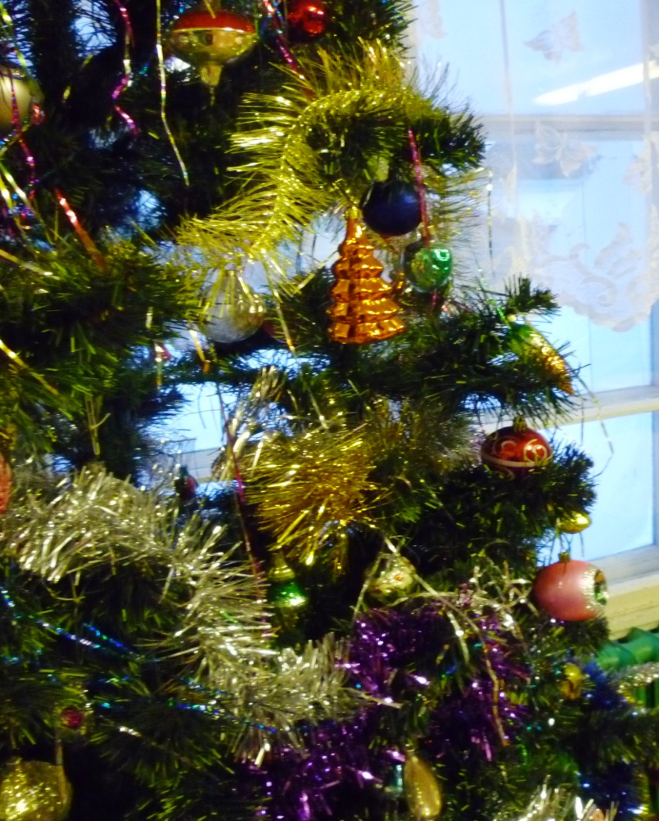
В этом выпуске:
Пусть всегда будет мама!
Ломоносов – наш великий соотечественник
Гость номера
И. В. Бечина
Citius! Altius! Fortius!
«Живи по закону, поступай по совести»
Когда в дом входит год молодой…

Над выпуском работали: Главный редактор И.В. Бечина. Оператор компьютерной верстки¸ дизайнер Л.И. Чертова. Корреспонденты Полянская М., Добрынина М., Фокина А. Консультант Е.С. Брагина. Фото из школьного архива.
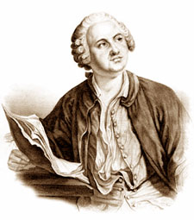
19 ноября – 305 лет
со дня рождения
Михаила Васильевича Ломоносова

По этому поводу в нашей школе проходила викторина, посвященная творчеству нашего великого соотечественника. Участникам нужно было проявить эрудицию в вопросах, касающихся творчества и научных достижений М.В. Ломоносова
В викторине активно приняли участие ученицы 6 класса: Бурцева Анна, Белозерова Елизавета, Давыдова Валентина и Шошина Ксения. Так же участницей викторины была ученица 9 класса Федорова Анастасия. Участники были награждены грамотами, а победители получили памятные сувениры.
Ну, и мы поздравляем победителей:
Бурцеву Анну
Давыдову Валентину
Шошину Ксению
Девочки, мы желаем вам дальнейших успехов в творчестве и учебе и благодарим за участие в викторине!
Анастасия Фокина

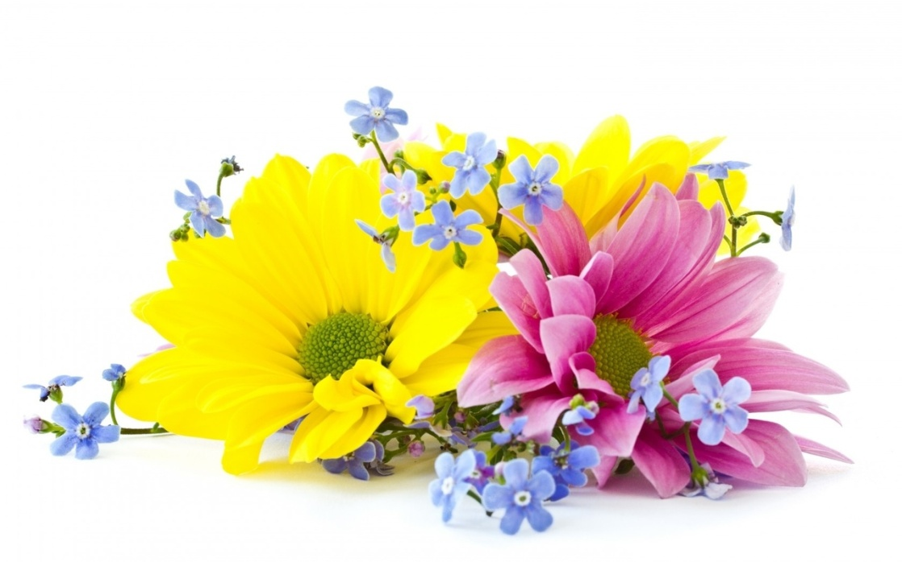
Пусть всегда будет мама…
Пусть всегда будет солнце,
Пусть всегда будет небо,
Пусть всегда будет МАМА,
Пусть всегда буду я.

25 ноября в нашей школе прошел концерт, посвященный Дню матери.
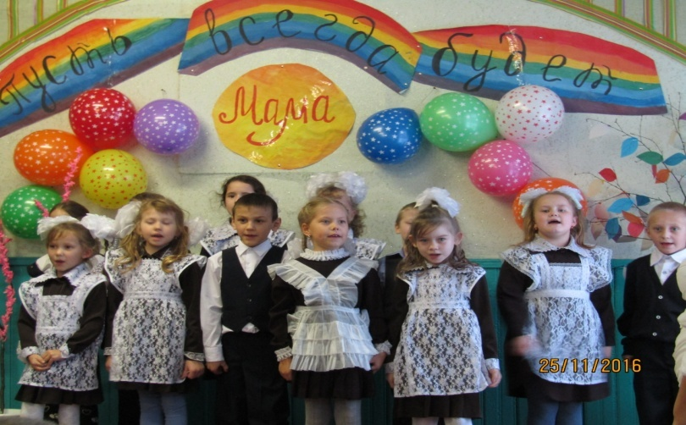
Оксана Алексеевна Гридина вместе с учениками 1-го и 2-го классов приготовила трогательные стихи и песню о маме. Так же ученики 2-го класса показали сценку «Что за дети нынче право».
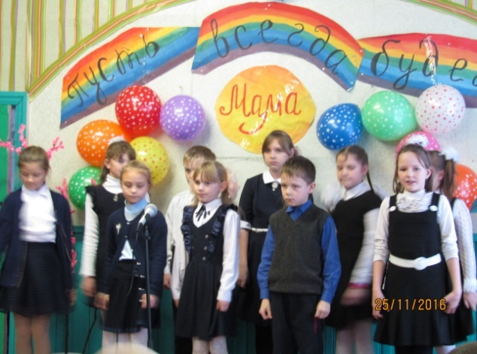
Ну, а какой же праздник обходится без частушек? Наши традиционные частушки исполнили ученики 4 класса.
Ученики 5-го и 6-го классов прочли стихи о любви к маме.
Разбавить весельем трогательную обстановку принялись ученики 3-го класса с ритмичной песней «Мама».
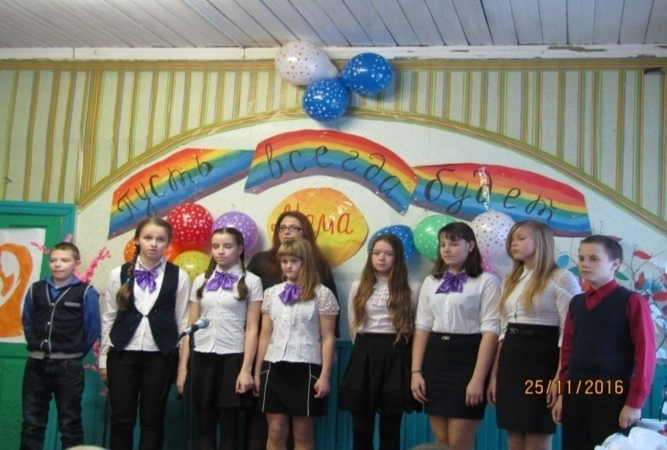
Так же песню с благодарностью к мамам исполнили ученики 7-го класса вместе с директором школы Инной Владимировной. О том, как важно и необходимо беречь мать нам рассказала в своем стихотворении ученица 8-го класса Валькова Анастасия. Ее выступление получилось очень эмоциональным.
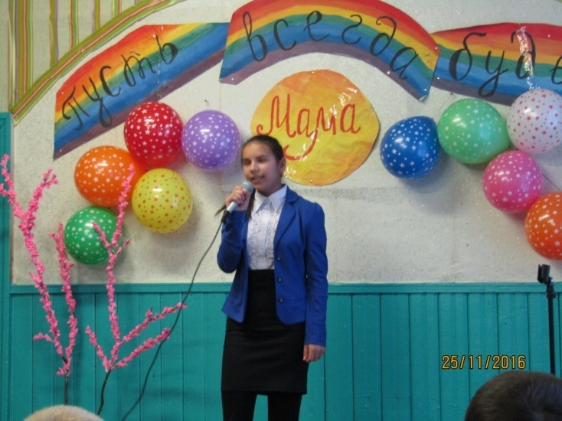
В завершении концерта выступила Анастасия Федорова, ученица 9-го класса с сольной песней «Мама – одно есть слово на планете».

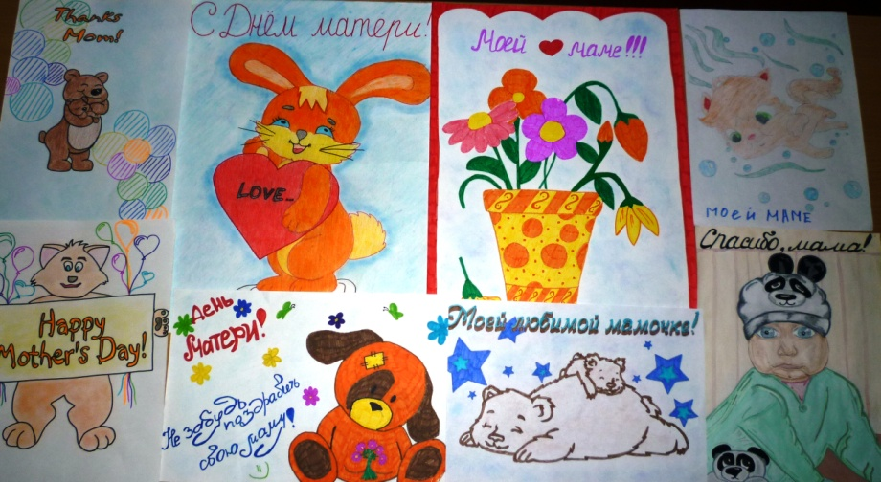
Для наших мам ребята подготовили выставку открыток.

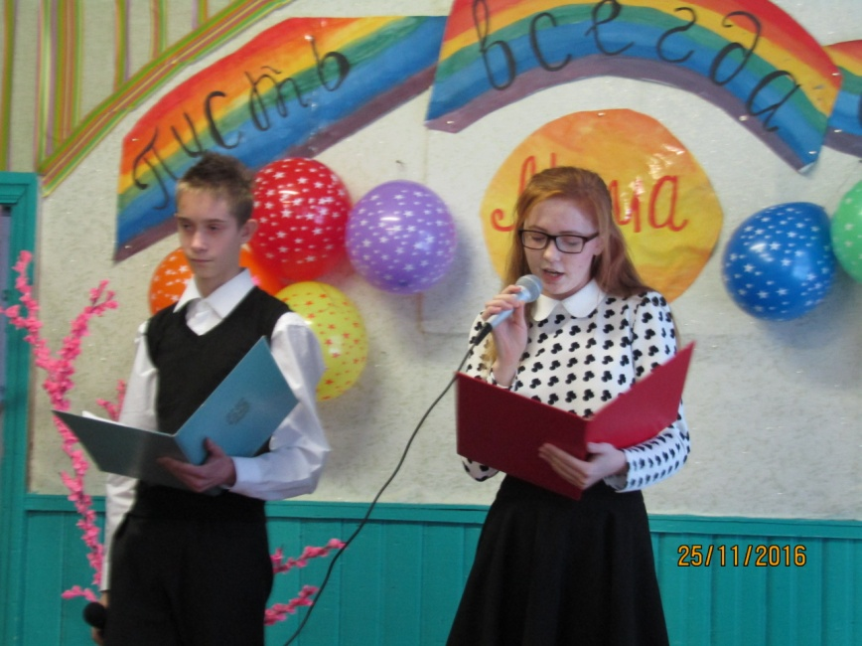
Хочется отметить наших ведущих Тарутину Анастасию и Дробнова Дениса. Их выступления несли в себе огромную любовь, теплоту и нежность к самому дорогому человеку на свете – МАМЕ!
Анастасия Фокина

.

Живи по закону, поступай по совести!
15 декабря наши девятиклассники приняли участие в районном конкурсе «Живи по закону, поступай по совести».
Всего команд было пять, среди которых были ученики Устьпаденьгской школы, Шеговарской и Шенкурской средних школ.
Команда наших ребят имела название «Цицерон», в честь знаменитого римского оратора, юриста, мыслителя, политического деятеля Марка Туллия Цицерона. Ребята раскрыли роль прав и свобод гражданина в жизни общества, с помощью цитат великого Цицерона.
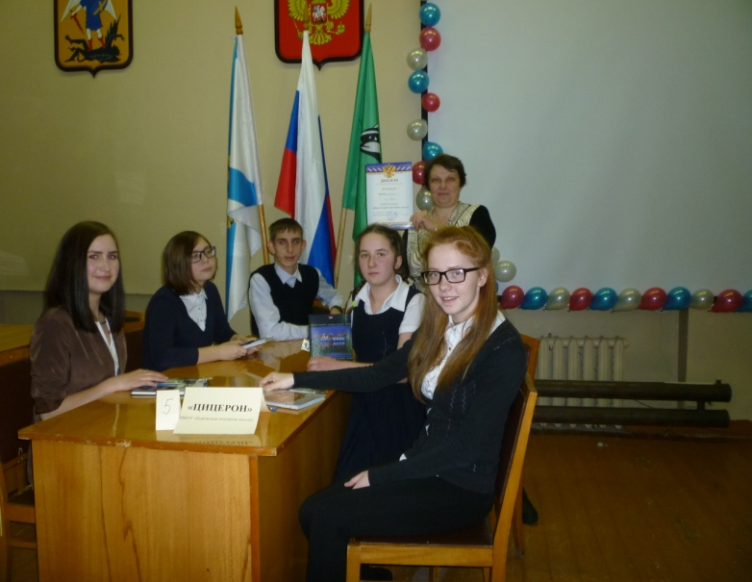
Наши девятиклассники блеснули умом и заняли второе место в этом конкурсе. И мы поздравляем наших участников:
Нефедович Ивана
Петровскую Дарью
Тарутину Анастасию
Фокину Анастасию
Юфрякову Евгению
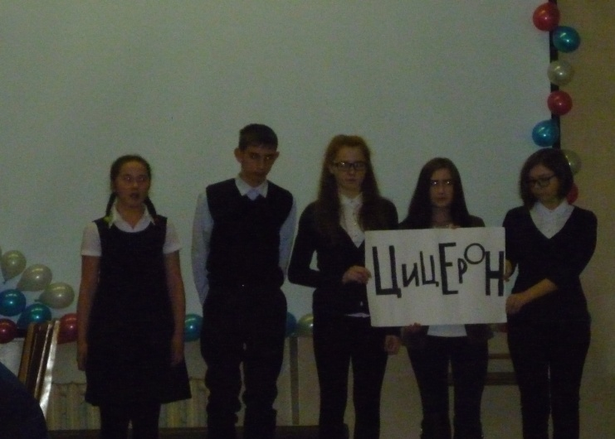
Мы гордимся нашими ребятами и надеемся, что каждый из вас, уважаемые читатели, будет «жить по закону и поступать по совести»

Анастасия Фокина

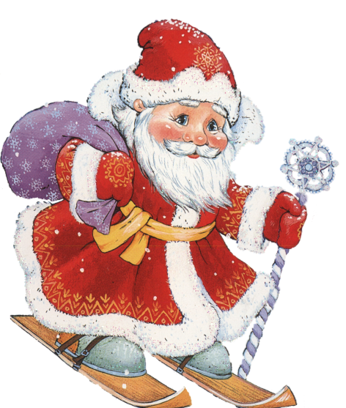
Когда в дом входит
год молодой …
Вот и начались долгожданные зимние каникулы. Все мы ждем Нового года, а от него волшебства и сказки. У каждого в семье есть какие-то традиции празднования Нового года и проведения зимних каникул.
Кто-то предпочитает на Новый год оставаться в кругу своей семьи и отмечать этот праздник дома. Некоторые наоборот любят путешествовать и стараются встретить праздник в другом городе. Где бы вы ни были пусть этот волшебный праздник не пройдет мимо!
МЫ ПОЗДРАВЛЯЕМ ВСЕХ С НАСТУПАЮЩИМ НОВЫМ ГОДОМ И ЖЕЛАЕМ, ЧТОБЫ ВСЕ ВАШИ МЕЧТЫ СБЫВАЛИСЬ.
И НИ В КОЕМ СЛУЧАЕ НЕ ЗАБУДЬТЕ ЗАГАДАТЬ ЖЕЛАНИЕ ПОД БОЙ КУРАНТОВ.

Счастливого Нового года!

Полянская М.
Citius! Altius! Fortius!
Быстрее! Выше! Сильнее!

Все знают, что спорт – это залог здоровья! Мы поговорили о спорте в нашей школе с учителем физической культуры Витковым Владиславом Анатольевичем.
- Владислав Анатольевич, расскажите о спортсменах нашей школы
Они очень старательные и спортивные ребята. В конце каждой четверти мы отмечаем их успехи награждением на общешкольной линейке. А в конце года мы награждаем самых лучших спортсменов школы. Каждый ученик может стать лучшим спортсменом школы, если не будет лениться, а будет посещать дополнительные вечерние секции по спорту и как можно активнее принимать участие в соревнованиях.
- Каким Вы видите будущее спорта в нашей школе?
Я очень надеюсь, что физическая культура всегда будет актуальна, ведь этот предмет один из важных в жизни для каждого человека. Кто знает, может мы воспитаем Олимпийского чемпиона…
- Владислав Анатольевич, а почему вы выбрали спорт?
Я, как и любой нормальный человек, всегда предерживался здорового образа жизни. И поэтому у меня возникло желание научить и приучить к спорту подрастающее поколение. Ведь спорт – это залог здоровья!
- Вы с ребятами нашей школы принимали участие в районной Олимпиаде по гимнастике. Расскажите, как вы выступили.
Ребята отлично выступили. Самый лучший результат у Петрушишина Владимира, ему совсем немного баллов не хватило, чтобы выиграть первое место. Хотя, второе место это тоже неплохой результат. Он молодец, старался и мы очень рады его успехам. Так же среди нашей команды есть участники, которые заняли 3 места: Пельтихин Юрий, Добрынина Маргарита, Петрушишина Анна у них были равные результаты. Четвертое место заняла Полянская Мирослава, а пятое Тарутина Анастасия и Верещагин Артем.
Ребята большие молодцы. Пожелаем им дальнейших успехов и не расслабляться, ведь спорт не любит слабых.

Маргарита Добрынина
Гость номера
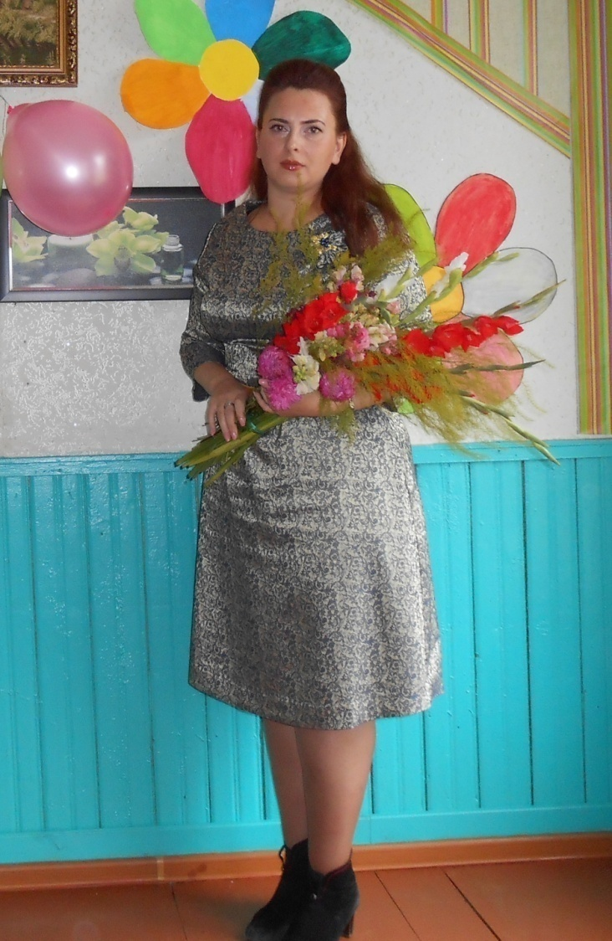
Современный директор школы – это больше чем просто хороший педагог и администратор – это эффективный управленец. Какова ответственность и, как с нею справляться, мы принялись узнать у директора нашей школы Инны Владимировны Бечиной.
- Инна Владимировна, в нашей школе Вы не так давно, расскажите о себе
Я училась в Поморском государственном университете имени Ломоносова (САФУ) на филологическом факультете по специальности «учитель русского языка и литературы». Дальнейшее образование (аспирантура) я продолжила там же.
- Стать учителем это была мечта детства?
Нет. О том, чтобы стать учителем я даже не думала. Я очень хотела стать кинологом (наука о собаках, прим. ред.), а в школу привела любовь к литературе, поскольку книги некоторых авторов я перечитывала по многу раз.
- Поделитесь впечатлениями легко ли быть директором школы?
Вопрос этот сложный. Скорее всего нет, потому что ответственность, которая ложится на плечи директора очень большая. Нужно обладать знаниями во всех сферах деятельности и чему-то приходится обучаться вновь.
- Наверняка у Вас есть еще какие-то увлечения, расскажите нам.
Очень люблю животных, особенно собак, поэтому уделяю внимание домашним любимцам, а так же не забываю про чтение книг.
-Чего Вы ждете в грядущем году?
Перемен к лучшему, особенно в жизни школы, чтобы все новшества, происходящие в школе радовали и наших школьников, и весь педагогический коллектив. Мирослава Полянская

Домашние питомцы Инны Владимировн
